Vocês cometeram erro nas anotações dos dados. Leiam a observação no texto.

Nota 7,0

Queda Livre

(*Free Fall*)

Bruno Elinton Guimarães de Araújo[1]

Kaio Alan Littke[2]

*Universidade Federal do Espírito Santo, São Mateus, ES, Brasil*

Este artigo, trata da análise de um corpo em queda livre, onde somente a força gravitacional é relevante para nossos cálculos. Para isso, mediremos o tempo gasto para que o objeto percorra determinada distância vertical. Com auxílio de uma tabela com os dados experimentais, poderemos, manipula-los para encontrar g (constante de aceleração gravitacional) de três formas distintas. Para garantir que as incertezas dos tempos registrados estão corretas, iremos repetir o mesmo procedimento diversas vezes em cada distância, encontrando assim o desvio padrão referente ao tempo. Os valores encontrados para g em cada um dos métodos aplicados foram: a = (3 ± 2) m ⁄ s², a = (3 ± 2) m ⁄ s², a = (5 ± 1) m ⁄ s², a = (10 ± 3) m ⁄ s². Este trabalho contempla textos, gráficos e tabelas para uma boa compreensão do problema bem como de sua resolução.

**Palavras-chave**: caindo verticalmente, força gravitacional, incertezas.

This article deals with the analysis of a free falling body, where only the gravitational force is relevant to our calculations. For this, we will measure the time spent for the object to travel a certain vertical distance. With the help of a table with the experimental data, we can manipulate them to find g (gravitational acceleration constant) in three different ways. To ensure that the uncertainties of the recorded times are correct, we will repeat the same procedure several times at each distance, thus finding the standard deviation with respect to time. The values ​​found for each of the methods were a = (3 ± 2) m ⁄ s², a = (3 ± 2) m ⁄ s², a = (5 ± 1) m ⁄ s², a = (10 ± 3) m ⁄ s². This work includes texts, graphs and tables for a good understanding of the problem as well as its resolution.

**Keywords**: falling vertically, gravitational force, uncertainties.

# Introdução

A força gravitacional é responsável por conferir aos objetos próximo à superfície de um planeta o seu peso, fazendo-os adquirir uma dada aceleração ao serem abandonados de uma certa altura.

A origem de sua descoberta remonta a época de Galileu, no entanto, sua determinação teve uma expressiva contribuição dada pelo cientista inglês Isaac Newton. A história nos conta que, ao repousar sob uma macieira, Newton foi atingindo por uma maçã, fato que o levou a estudar o motivo pelo qual os corpos eram atraídos para a superfície do planeta. Seus estudos permitiram a determinação da constante gravitacional e, além disso, possibilitou o cálculo da aceleração da gravidade terrestre.[1]

Hoje sabemos que a aceleração gravitacional no planeta terra é bem diferente da aceleração gravitacional da lua e dos demais planetas do sistema solar. Esse fato faz com que o mesmo objeto aqui na terra tenha um peso totalmente diferente na lua, de modo que, ao ser abandonado próximo à superfície lunar ele cai com uma aceleração diferente.

As implicações dessa descoberta foram enormes, graças a ela por exemplo, foi possível estimar a quantidade de combustível que seria necessário para que os astronautas pudessem retornar da superfície lunar.

Este artigo tem objetivo verificar o valor da aceleração gravitacional terrestre, através do experimento de queda livre.

# Metodologia

A realização do experimento contou com a utilização dos seguintes itens:

* 1 – Haste vertical milimétrica.
* 1 – Bolinha de metal;
* 1 – Sistema automatizado de aquisição de dados;

Para coletar os dados, liberamos a bolinha de metal, de uma altura h, diversas vezes, e com o auxílio do sistema automatizado de aquisição de dados, fomos anotando o tempo gasto para o corpo percorrer uma determinada distância s, a qual era variada a cada 5 solturas. Veja a figura ilustrativa abaixo.

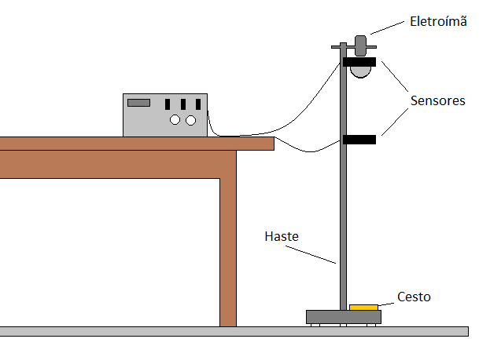

Figura 1. Representação esquemática do experimento

Para a determinação do valor de g, utilizaremos três métodos distintos, a saber:

1. Método computacional, baseado no gráfico de S x t;
2. Método manual, consistindo na linearização do gráfico de S x T;
3. Método manual, a partir do gráfico x t;

# Resultados e discussões

Ao analisar o experimento coletamos os seguintes dados:

| S  (mm) | ∆S  (mm) | t1  (s) | t2  (s) | t3  (s) | t4  (s) | t5  (s) | ∆t  (s) |
| --- | --- | --- | --- | --- | --- | --- | --- |
| 420 | 4 | ,270 | ,270 | ,272 | ,266 | ,266 | ,007 |
| 500 | ,291 | ,291 | ,292 | ,291 | ,291 | ,005 |
| 550 | ,306 | ,307 | ,306 | ,306 | ,313 | ,008 |
| 600 | ,323 | ,320 | ,321 | ,321 | ,322 | ,006 |
| 650 | ,334 | ,334 | ,334 | ,334 | ,340 | ,007 |
| 700 | ,349 | ,350 | ,354 | ,349 | ,349 | ,007 |
| 770 | ,367 | ,366 | ,367 | ,368 | ,376 | ,009 |

Tabela 1. Dados coletados no experimento

**Método 1:**

A plotagem do gráfico de S x t, pode ser vista na figura abaixo:

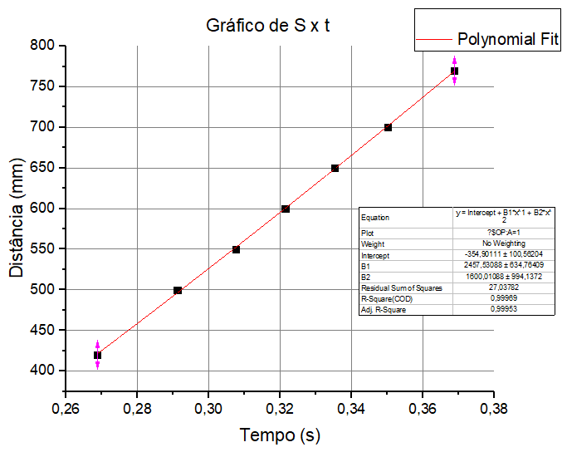

Figura 2. Gráfico V x t.

A equação utilizada para inserção da linha de tendência é:

Dessa forma, com base na equação:

Temos, que a aceleração será:

**Método 2:**

A construção do gráfico de S x T, é dada conforme a seguinte tabela:

|  |  |  |  |
| --- | --- | --- | --- |
| S (mm) | ∆S (mm) | T (s) | ∆T (s) |
| 420 | 4 | 0,072 | ,007 |
| 500 | 0,085 | ,005 |
| 550 | 0,095 | ,008 |
| 600 | 0,103 | ,006 |
| 650 | 0,112 | ,007 |
| 700 | 0,123 | ,007 |
| 770 | 0,136 | ,009 |

Tabela 2. Dados para linearização do gráfico S x t

A construção do gráfico de S x T pode ser vista abaixo:

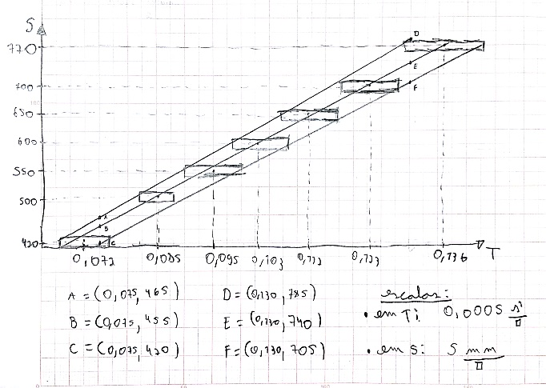

Figura 3. Esboço do gráfico de S x T feito manualmente

Para a determinação da aceleração do sistema calculamos a inclinação da reta, média juntamente com seu desvio padrão. Sabendo que a inclinação é dada por:

Com base no gráfico temos os seguintes pontos:

,

,

,

Obtemos:

**Método 3:**

A abordagem utilizada neste método consiste na construção de um gráfico da velocidade instantânea em função do tempo. Sua construção, no entanto, não pode ser feita de modo direto, uma vez que não possuímos a velocidade em cada instante. No entanto, sabemos que a velocidade média do carrinho é dada por:

A velocidade instantânea () é dada por:

Utilizando as informações do tempo da tabela 2, podemos calcular

|  |  |  |  |
| --- | --- | --- | --- |
|  | ∆ | t | ∆t |
| 3125,000 | 56,2686 | 0,269 | 0,007 |
| 3434,066 | 36,2086 | 0,291 | 0,005 |
| 3576,073 | 63,8316 | 0,308 | 0,008 |
| 3733,665 | 45,0402 | 0,321 | 0,006 |
| 3878,282 | 61,752 | 0,335 | 0,007 |
| 3997,716 | 56,369 | 0,350 | 0,007 |
| 4175,705 | 76,305 | 0,369 | 0,009 |
| 3125,000 | 56,2686 | 0,269 | 0,007 |

Tabela 3. Dados para construção do gráfico de x t

O gráfico de x t pode ser visto abaixo:

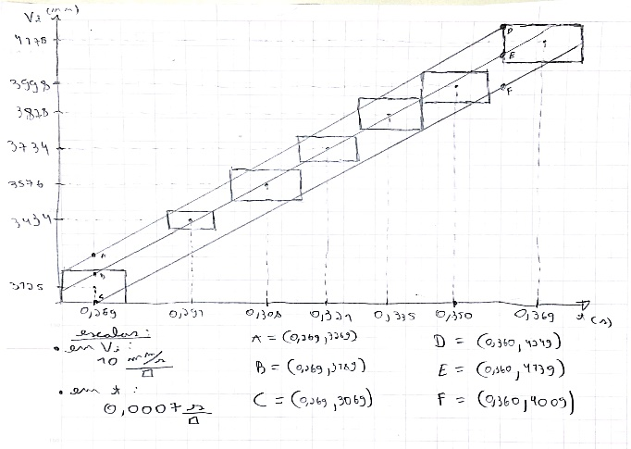

Figura 4. Gráfico de x t

Com base no gráfico temos os seguintes pontos:

,

,

,

Obtemos:

# Conclusão

# Como foi visto no método 3, o valor encontrado para a aceleração da gravida (g), corresponde, dentro do erro experimental, ao encontrado nas literaturas. Em contrapartida os métodos 1 e 2 nos levaram a valores de g bem discrepantes se comparados com o valor real de g. Uma possível explicação para isso, talvez seja o método adotado. Além disso, o erro utilizado durante a extração dos dados pode não ter sido o ideal.

# Muito embora dois dos métodos não tenham corroborado com o último, podemos dizer que o valor da aceleração da gravidade pode ser verificado. Um cuidado maior em experimentos futuros a ser tomado, deve ser com relação a escolha da escala para a construção dos gráficos e na realização dos cálculos.

# 

# Referências

YOUNG, D. Hugh; FREEDMAN, A. Roger. Física I. 14ª ed. São Paulo. Pearson Education do Brasil, 2016.

[1]

1. Estudante do Curso de Engenharia de Computação. E-mail: brunoelinton@outlook.com
2. Estudante do Curso de Engenharia de Computação. E-mail: kaioalanlittike@hotmail.com